3. Условия осуществления образовательного процесса.
Педагогический коллектив нашего детского сада старается ввести ребенка в мир развития, в образовательную среду с ее духовной, нравственной и культурной реальностью, помочь ему сформироваться как личности в соответствии с его склонностями, задатками, возможностями. Для этого мы создаем благоприятные образовательные условия, хороший микроклимат в коллективе.
Состояние материально-технической базы МБДОУ «Детский сад № 1 города Светогорска»» соответствует педагогическим требованием, современному уровню образования и санитарным нормам.
Развивающая предметно - пространственная среда МБДОУ оборудована с учетом возрастных особенностей детей. Все элементы среды связаны между собой по содержанию, масштабу и художественному решению.

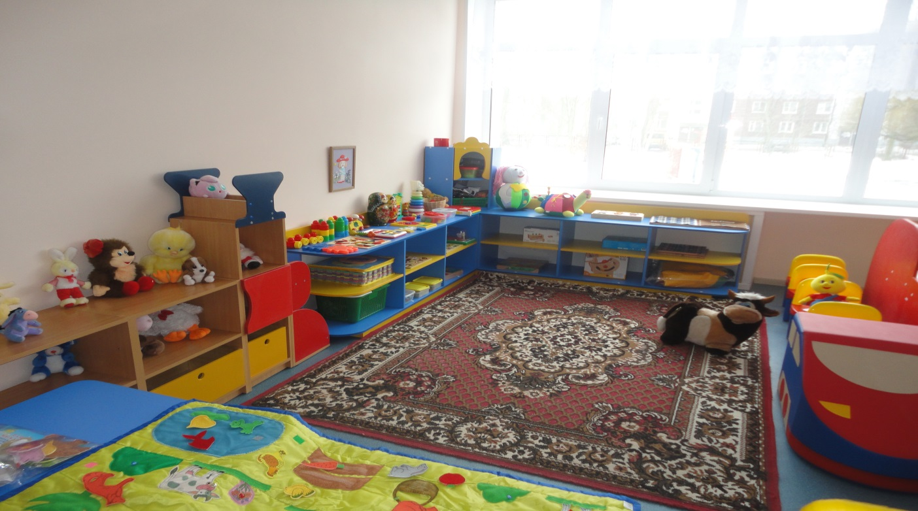
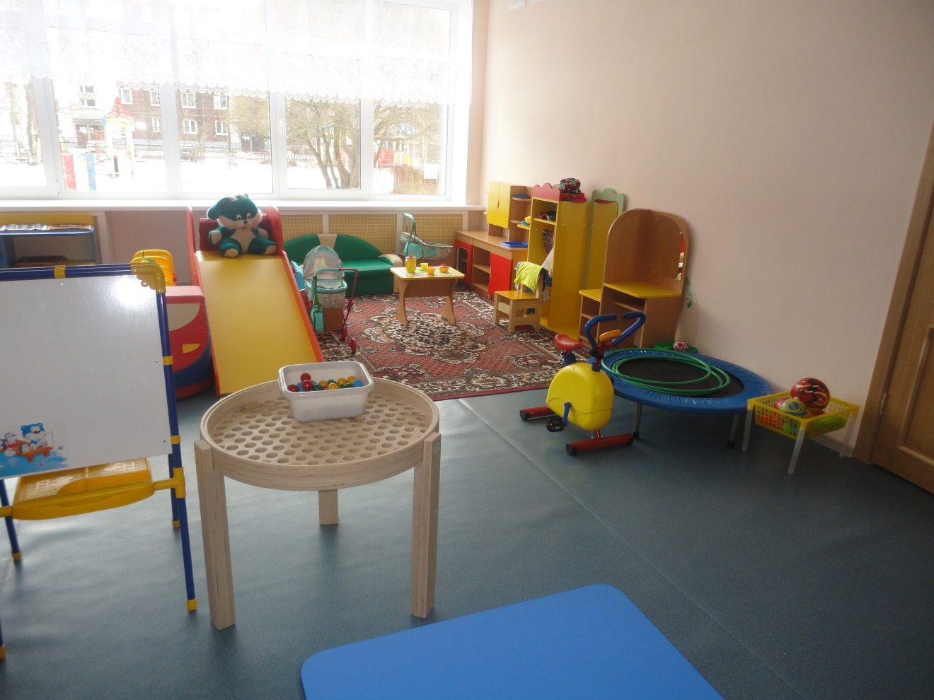

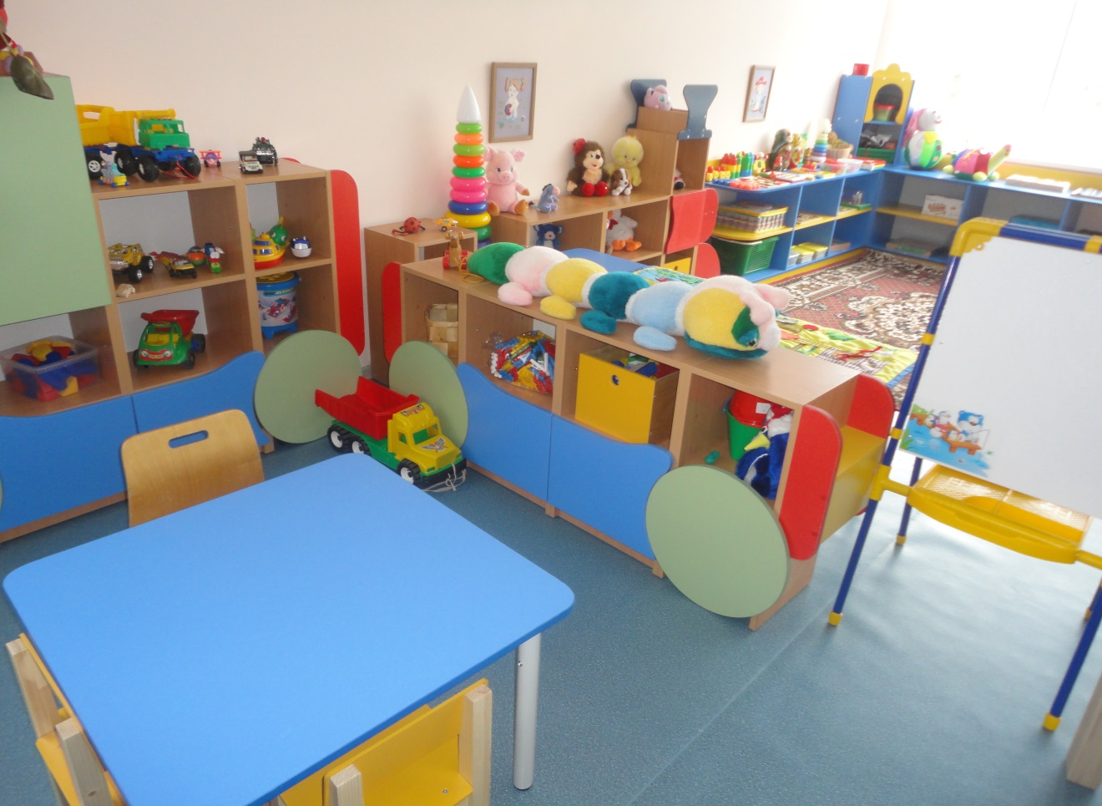
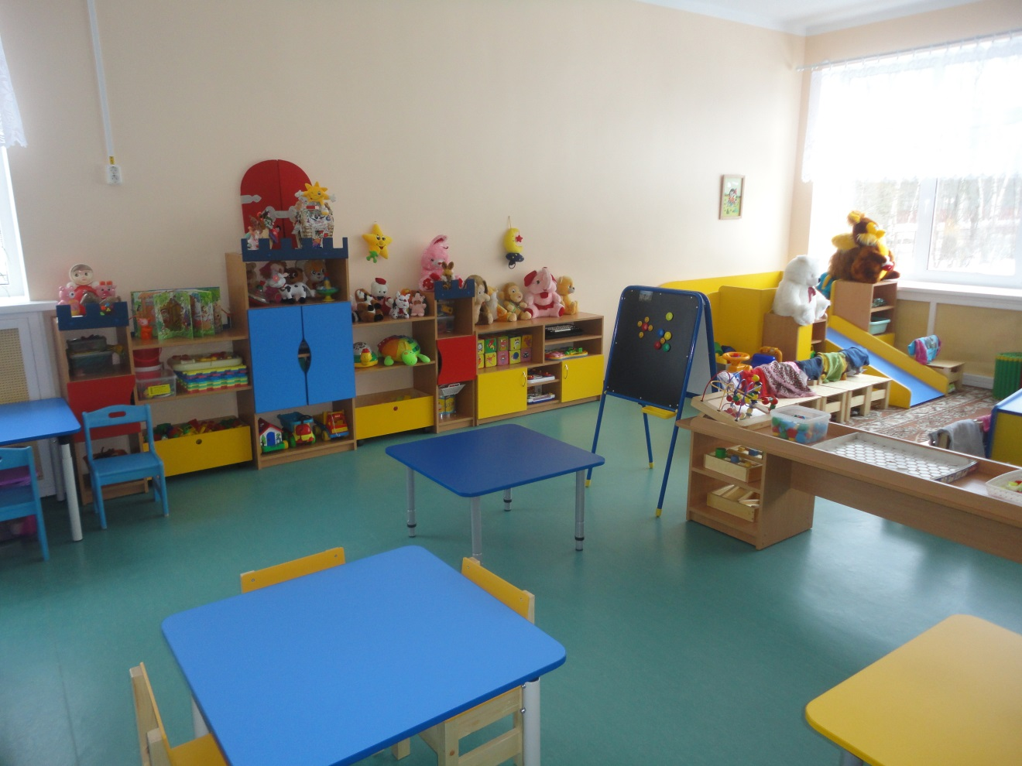

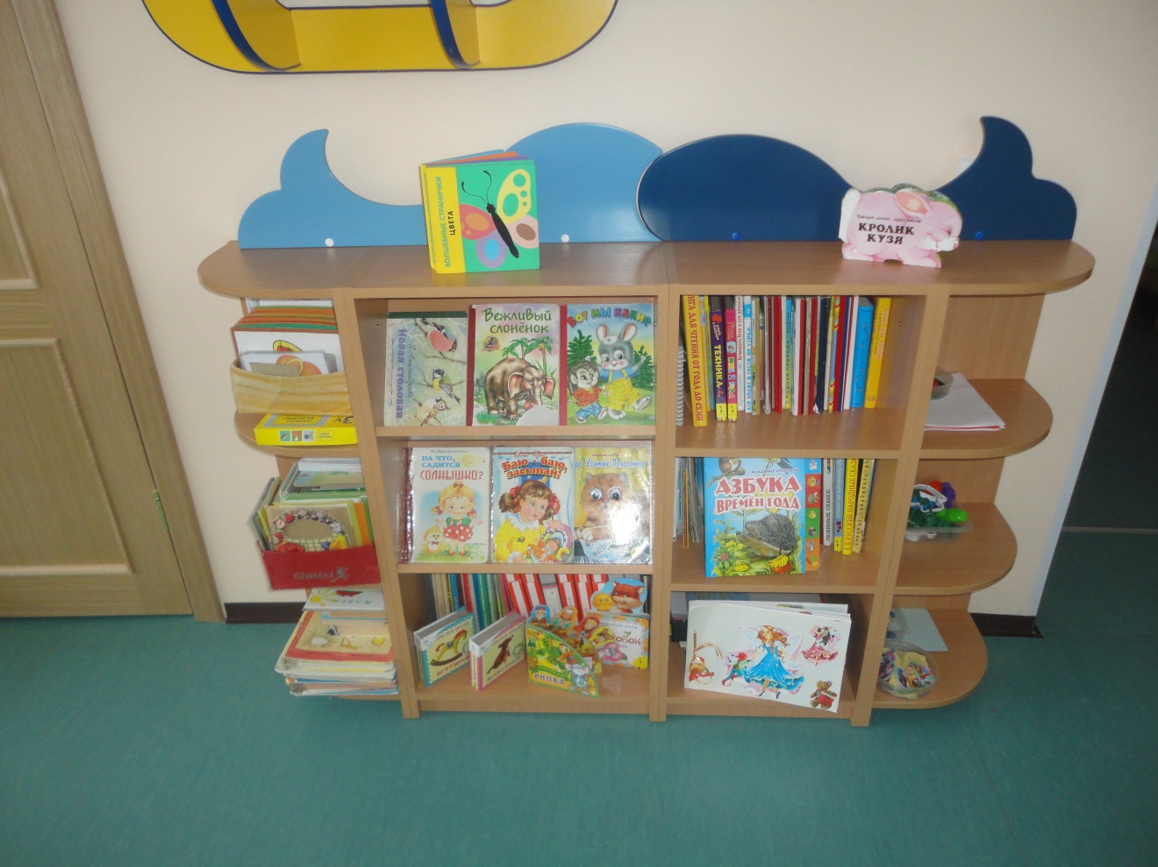

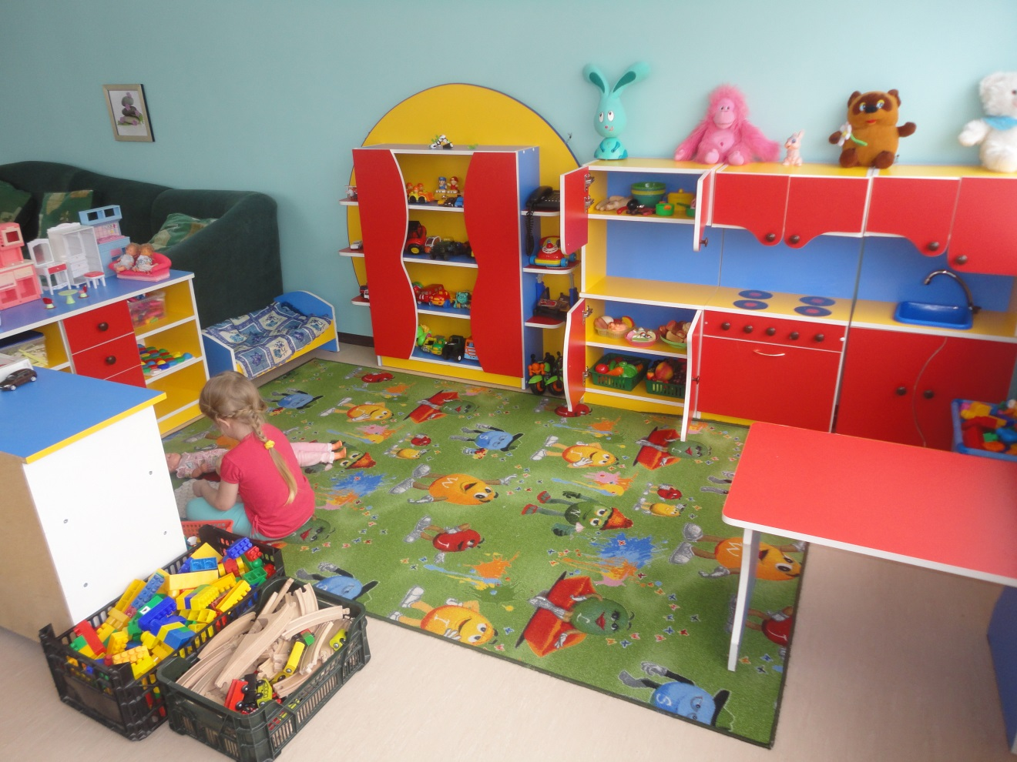

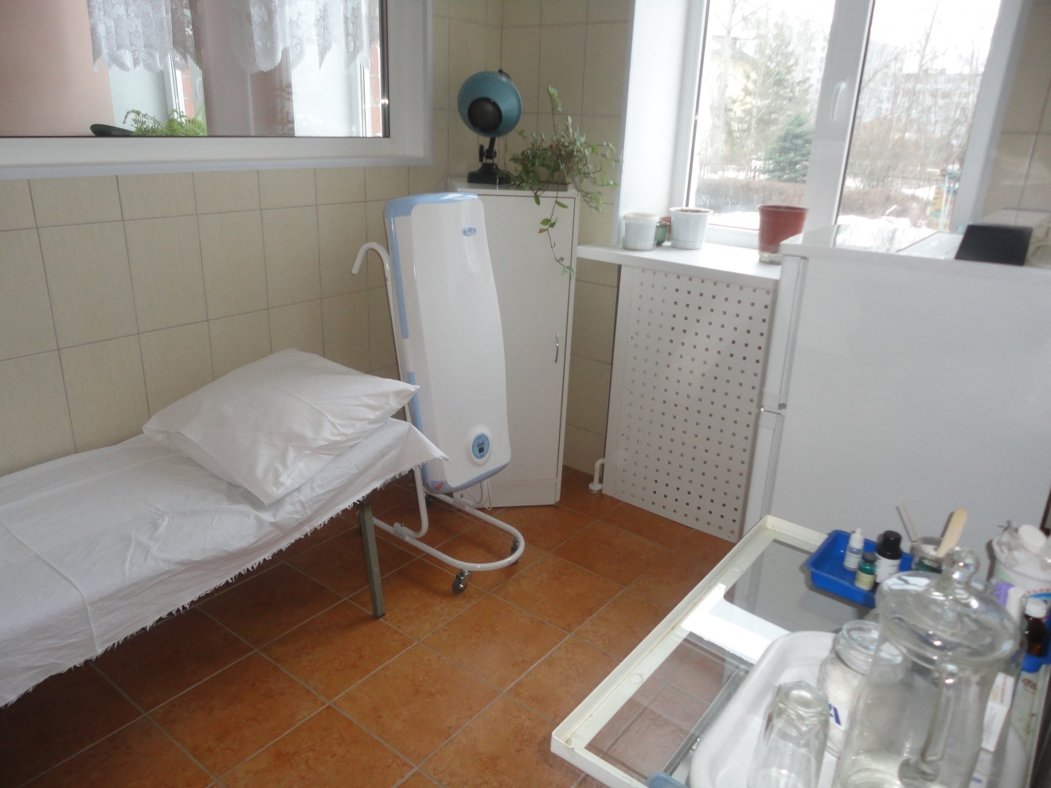

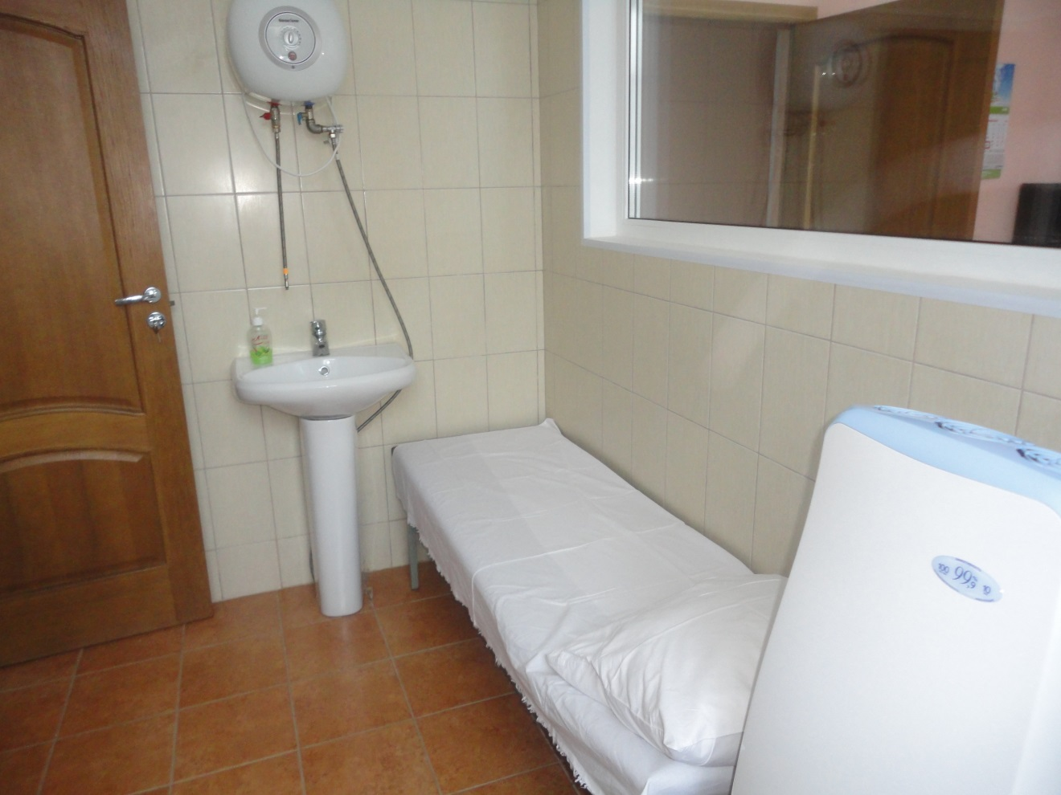

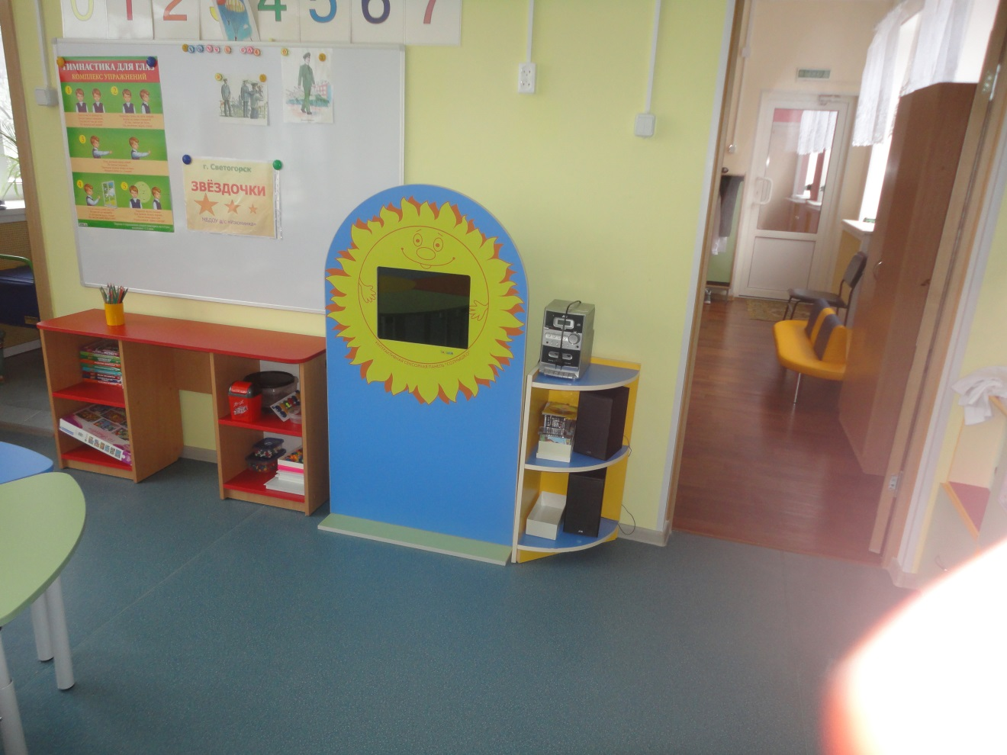

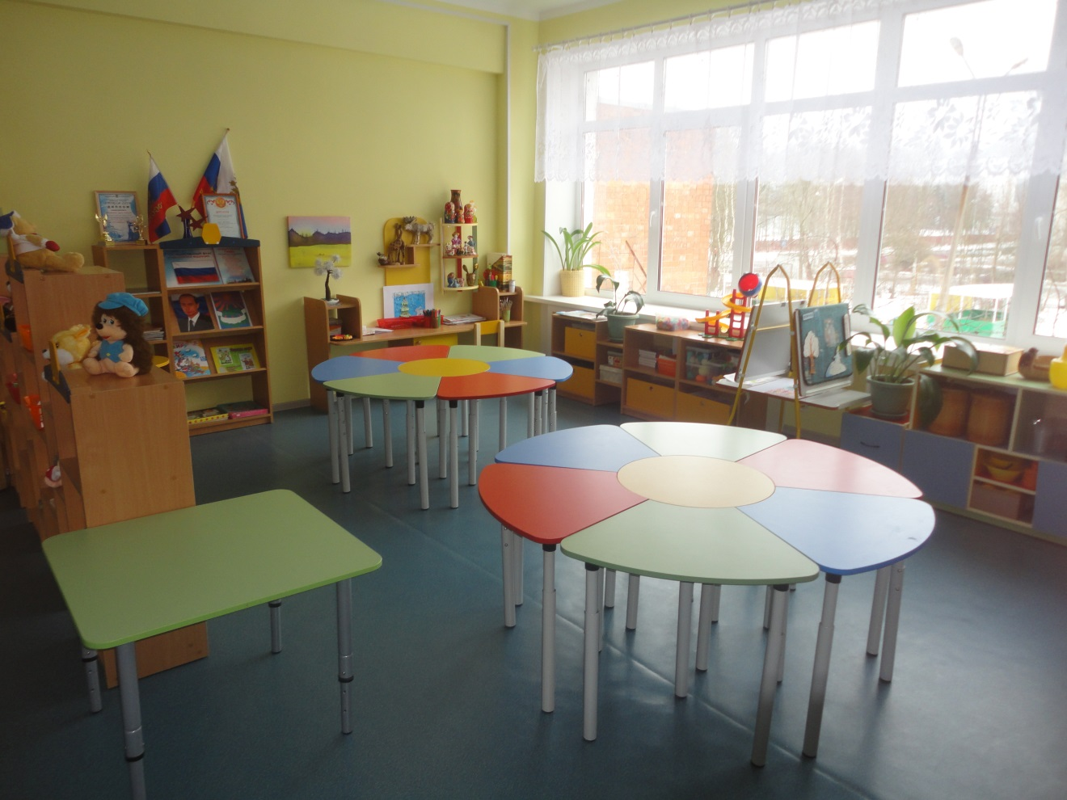

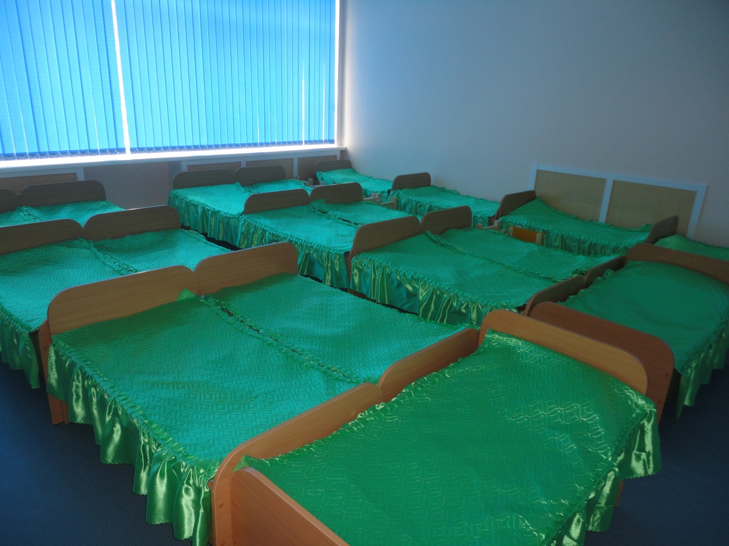

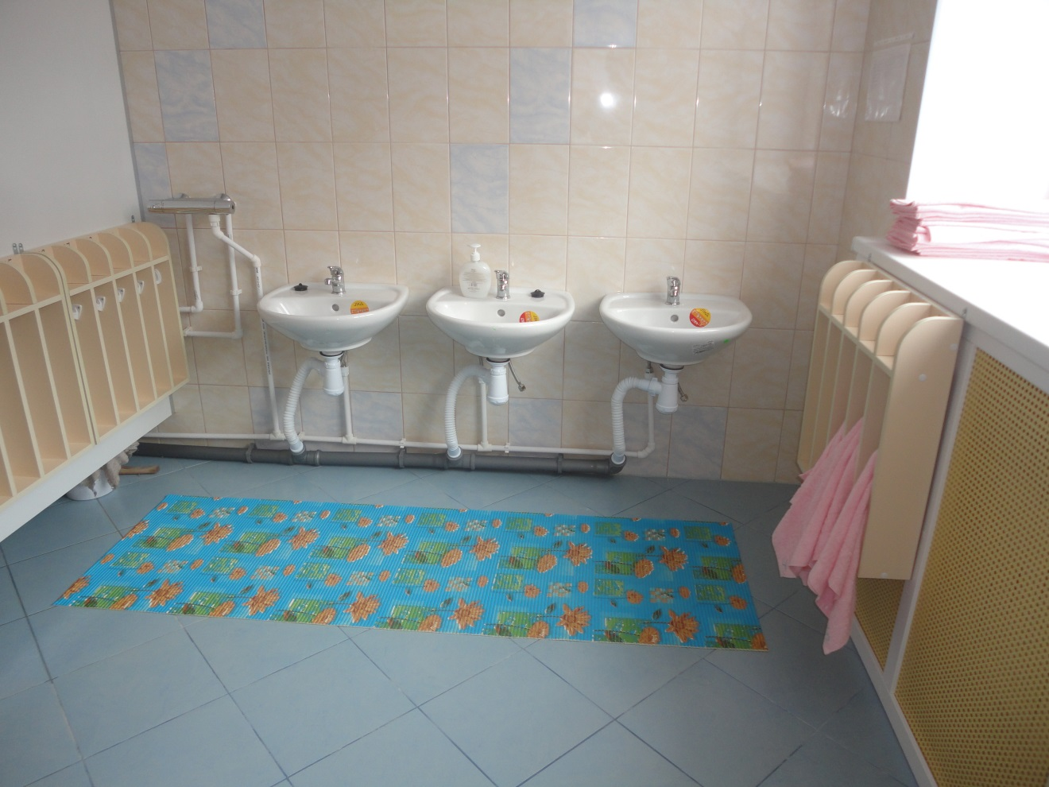

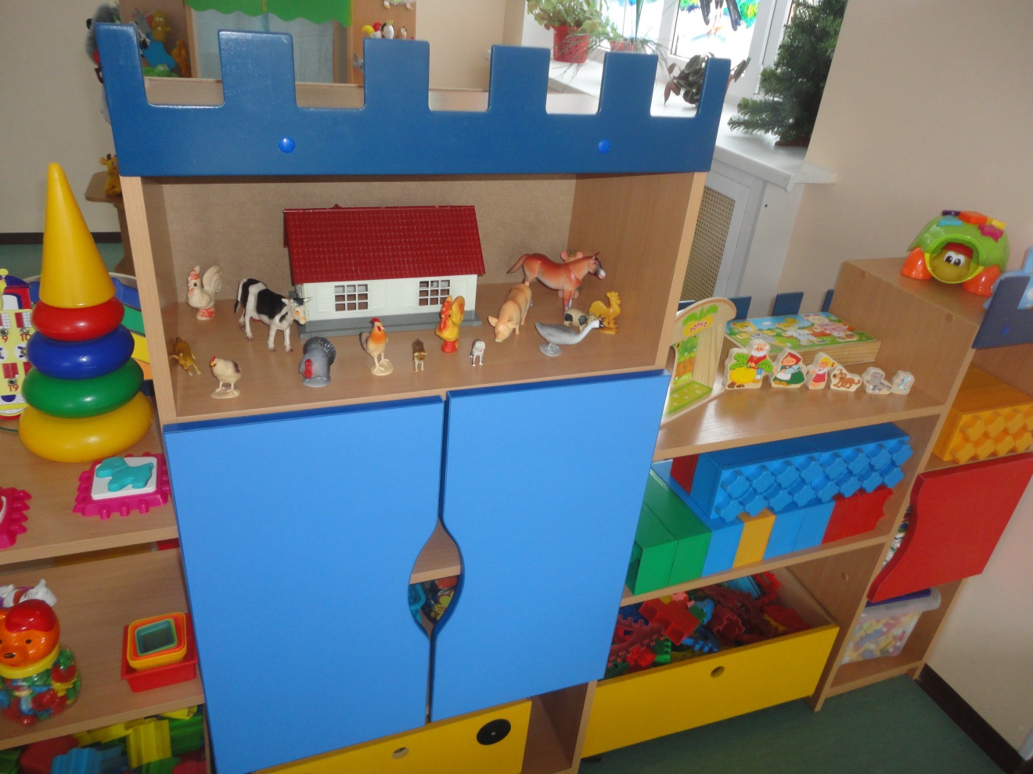
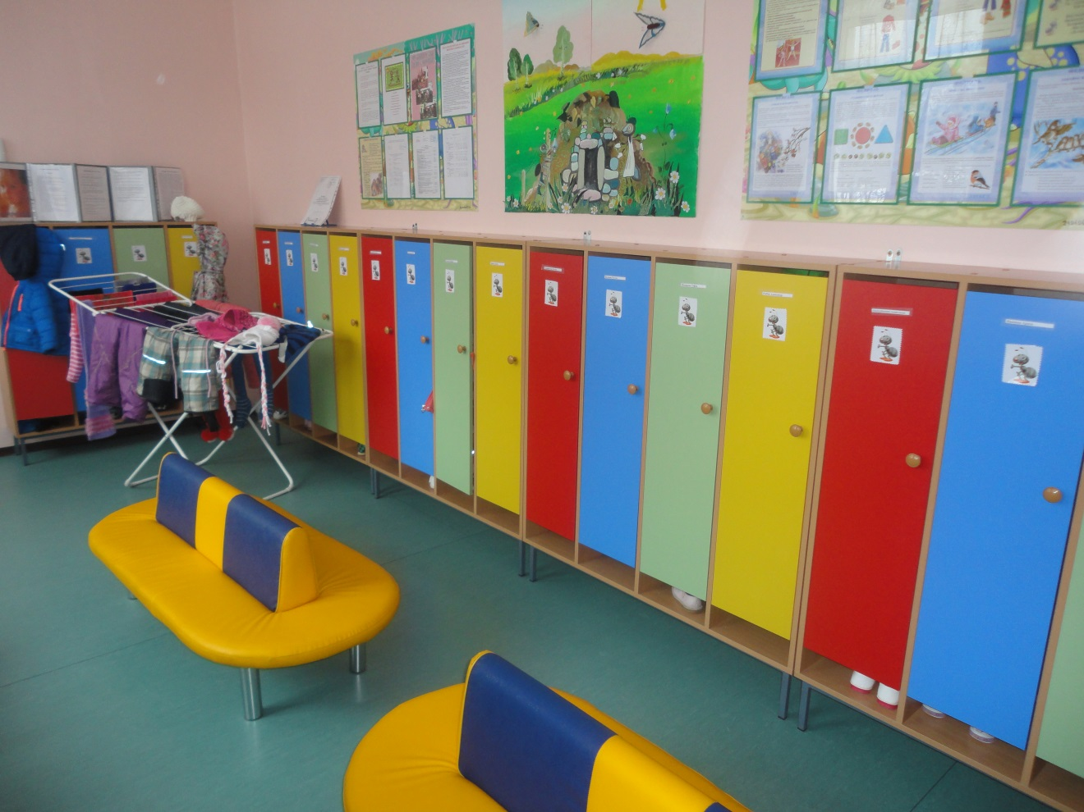

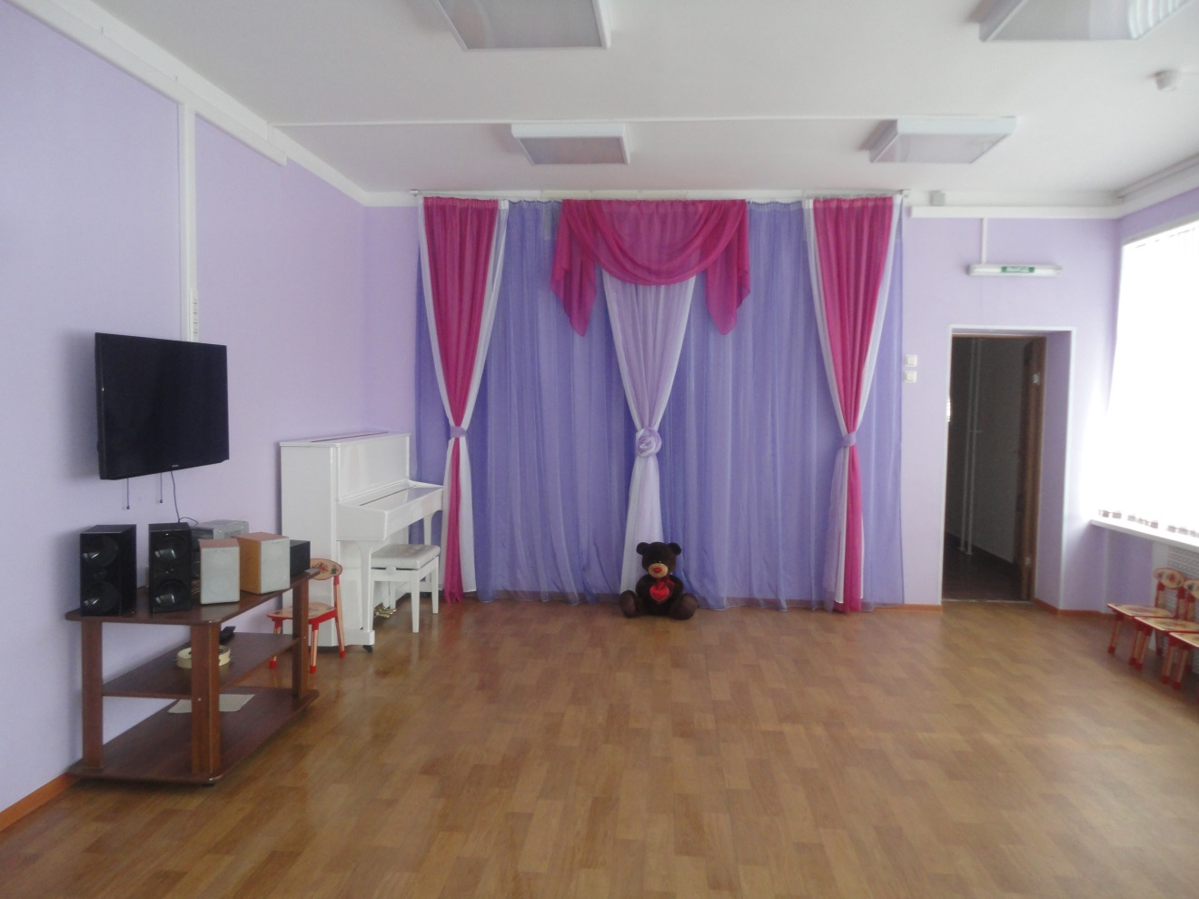

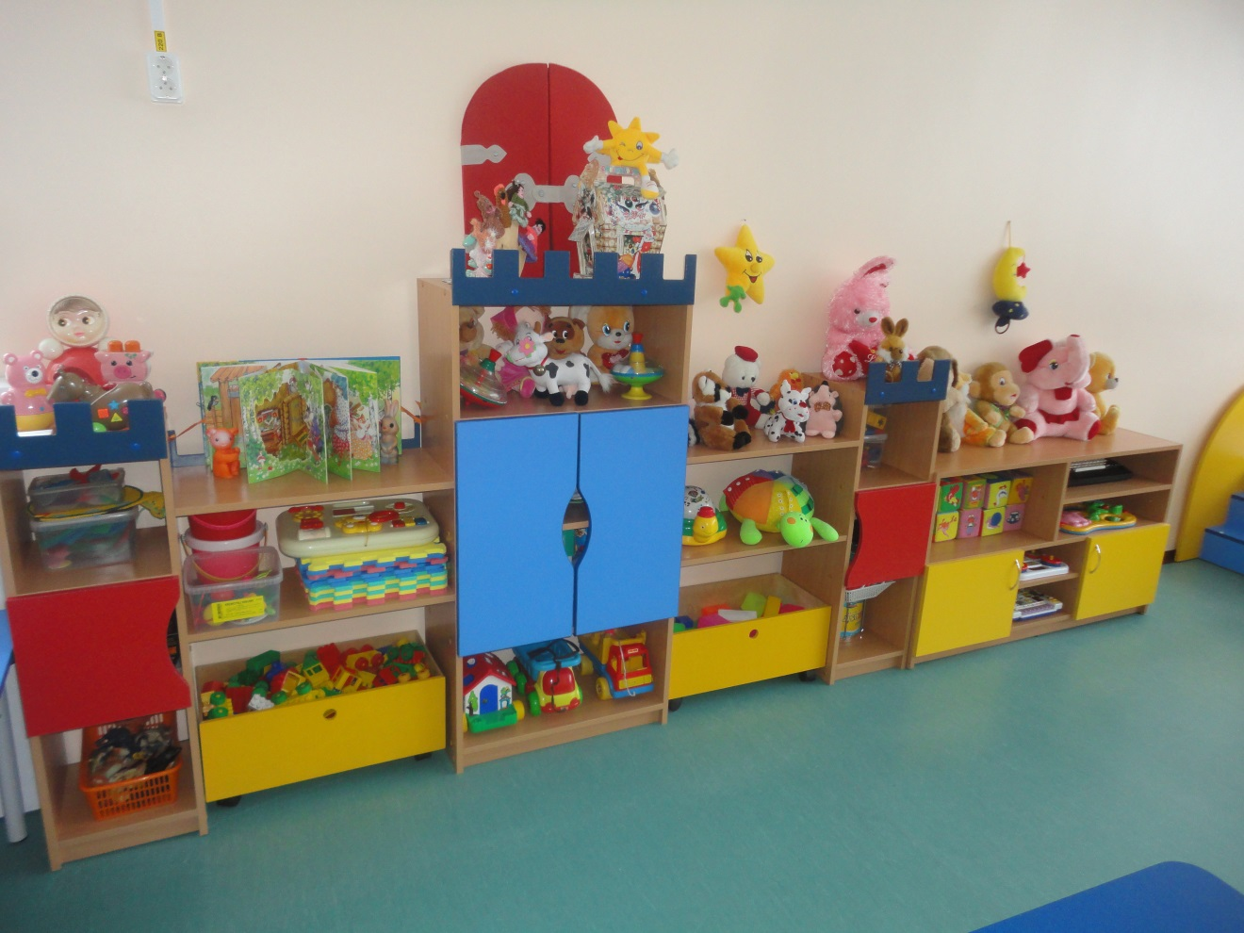

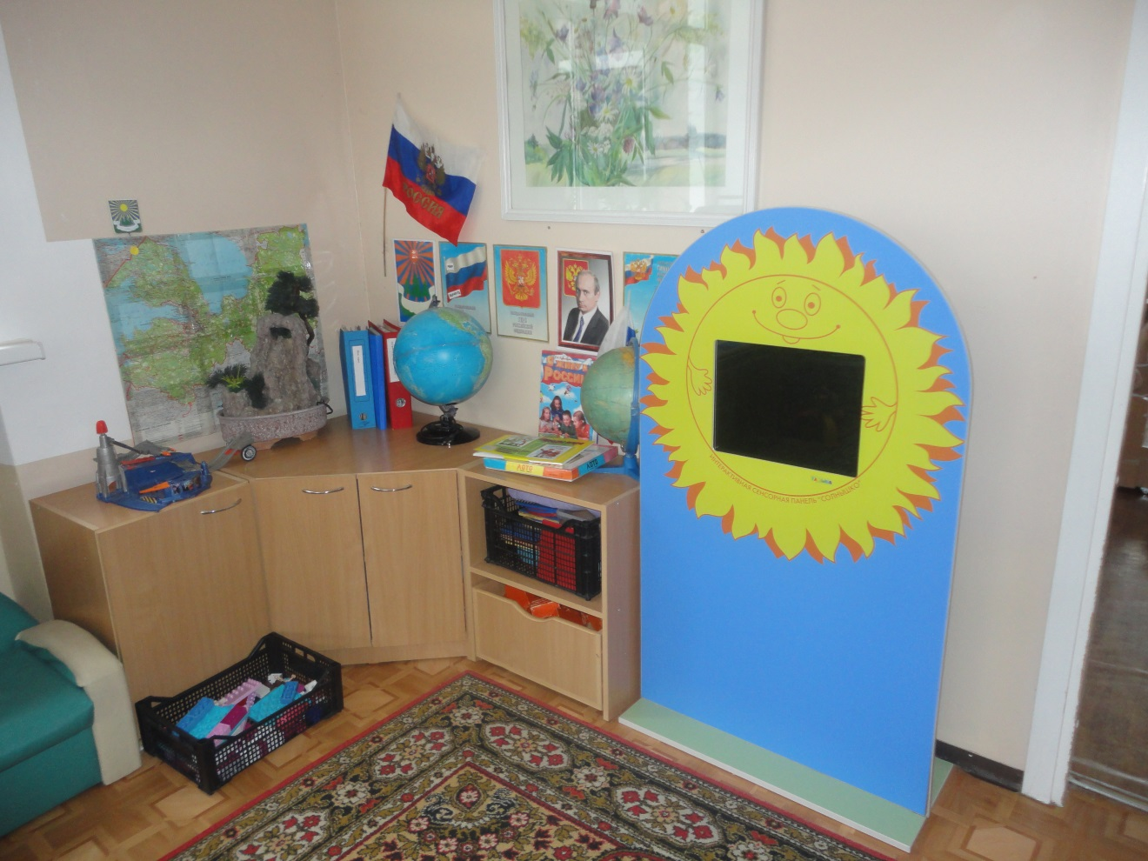

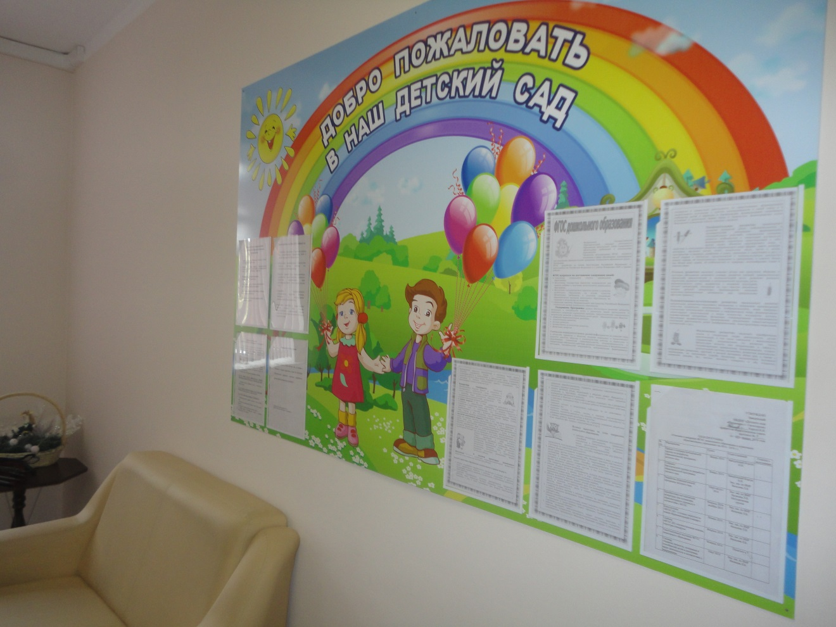

При проектировании развивающей предметно-пространственной среды учли целостность образовательного процесса в заданных Стандартом образовательных областях: социально-коммуникативной, познавательной, речевой, художественно-эстетической и физической. Предметно-пространственная среда обеспечивает условия для развития игровой деятельности детей, как в групповых помещениях, так и на территории детского сада. У ребёнка есть возможность играть в различные игры, выбрать необходимый ему вариант игры среди различных игр, помещения оборудованы различным игровым оборудованием, игрушками и материалами для разнообразных игр.
Современная предметно-пространственная среда является важнейшим и значимым условием реализации образовательной программы в образовательном пространстве детского сада и представлена она в нашем учреждении специально организованной обстановкой (помещения, участок и др.), материалами, оборудованием и инвентарём, для реализации и развития детей раннего и дошкольного возраста в соответствии с особенностями каждого возрастного этапа, охраны и укрепления их здоровья, учётов особенностей и коррекции недостатков их развития.
Развивающая предметно-пространственная среда группы и учреждения выполняет по отношению к детям информационную, стимулирующую и развивающую функцию.
Для полноценной познавательной и двигательной активности детей предусмотрена мобильность и динамичность предметно-пространственной среды, которая предполагает ее разделение на виды деятельности (на практике они определяются педагогами как центры активности /зоны/ и выделяются при помощи различных элементов – передвижные ширмы, стенки и др.). Предусмотрена обязательная смена игрушек, оборудования и прочих материалов.

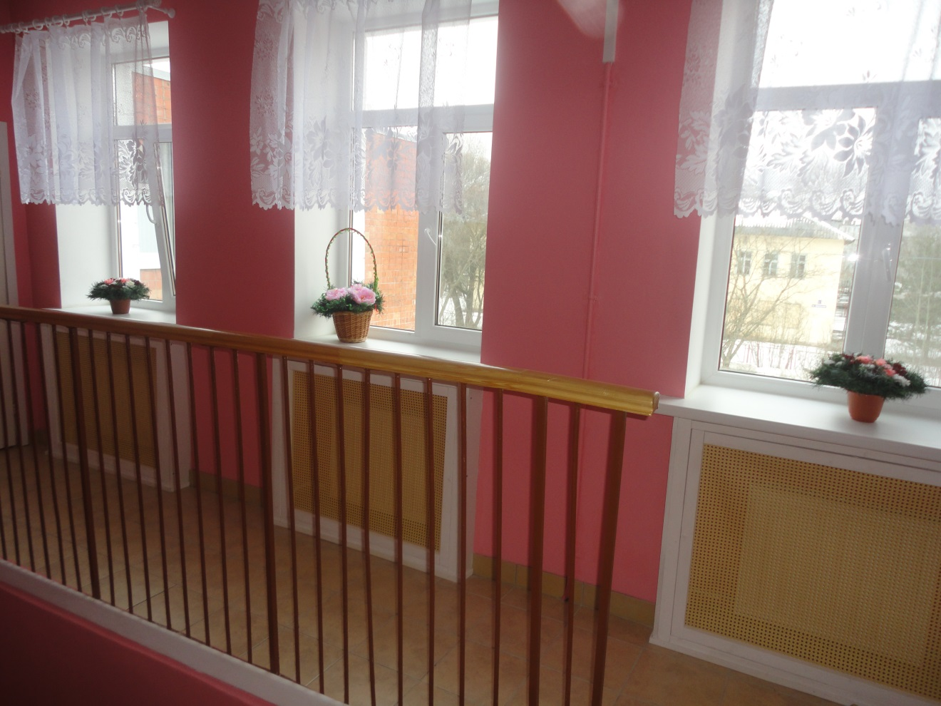

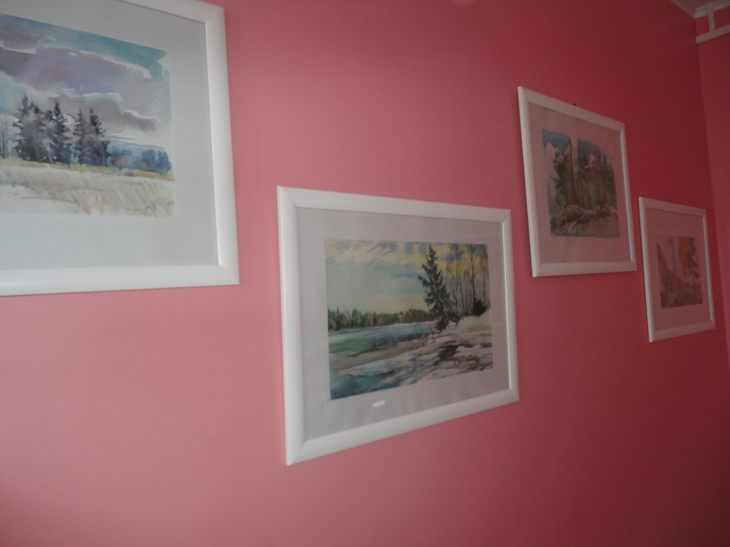

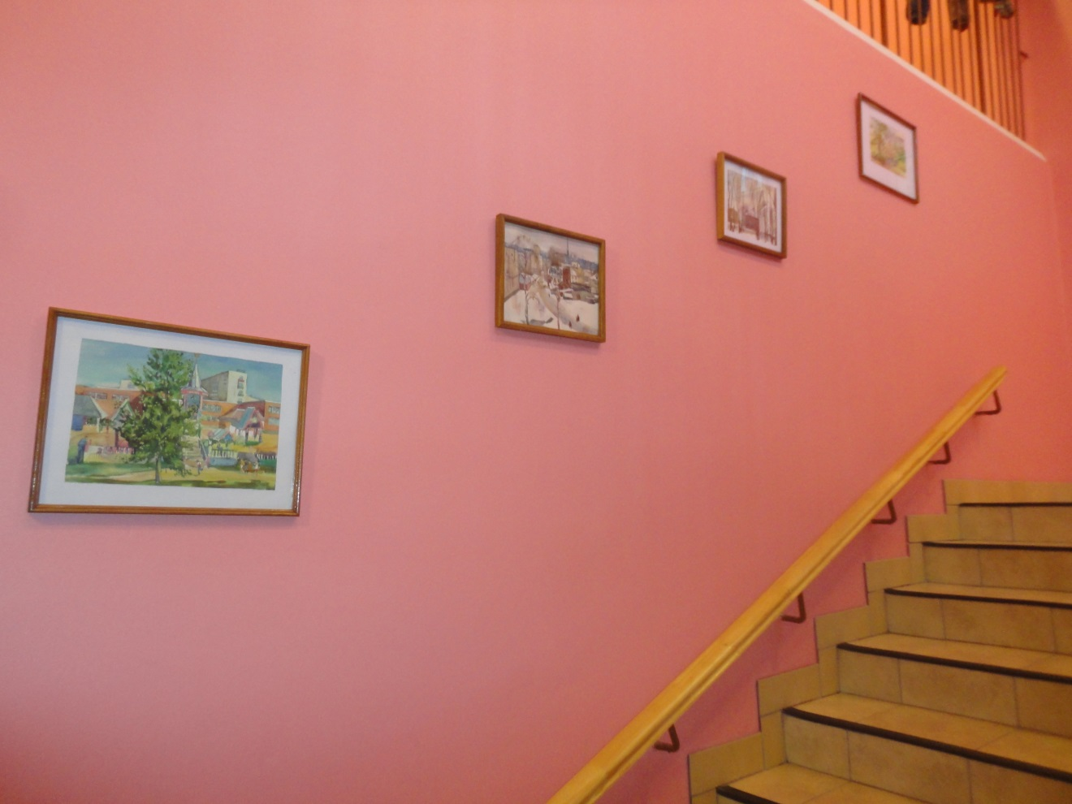

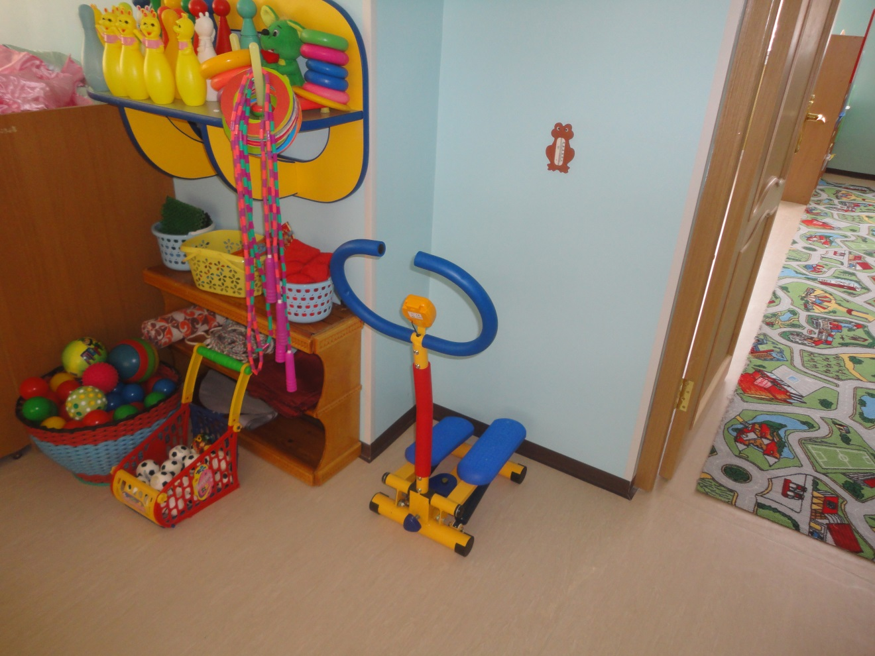

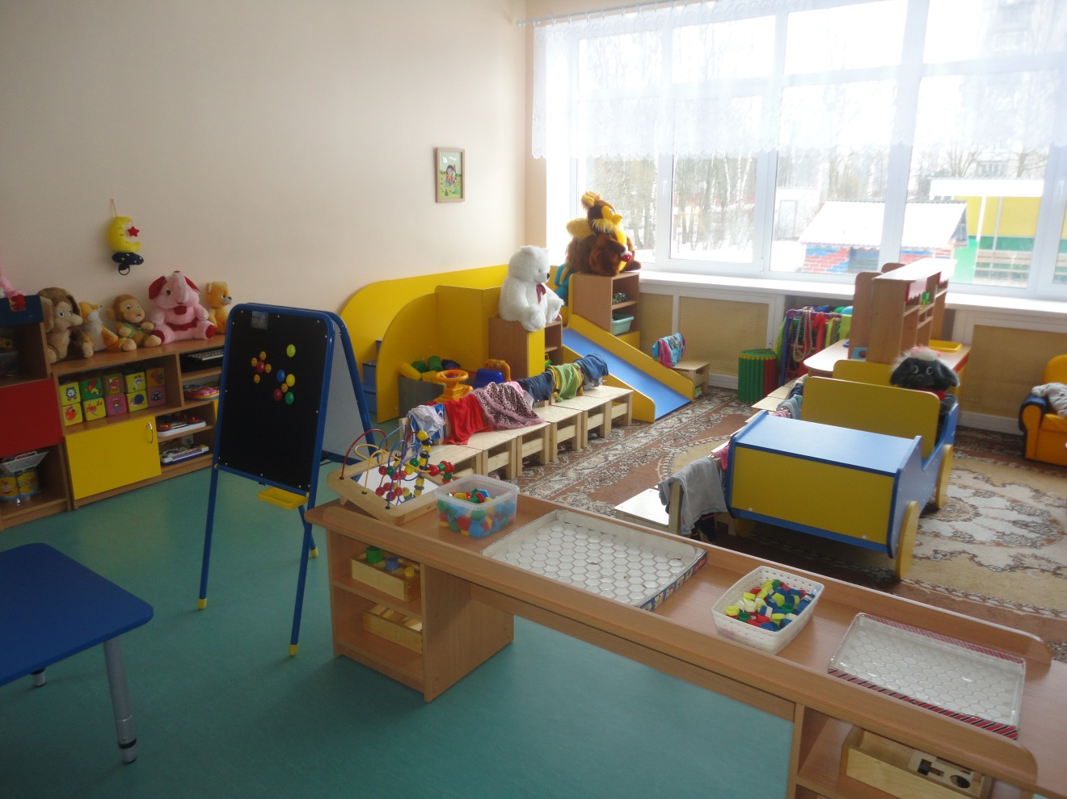

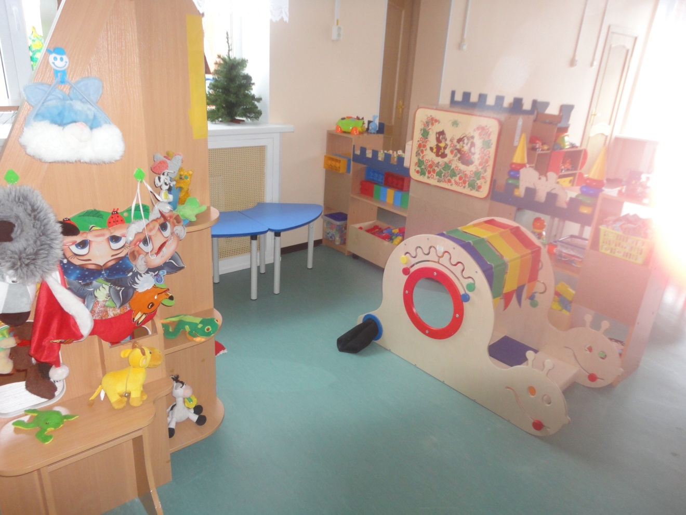

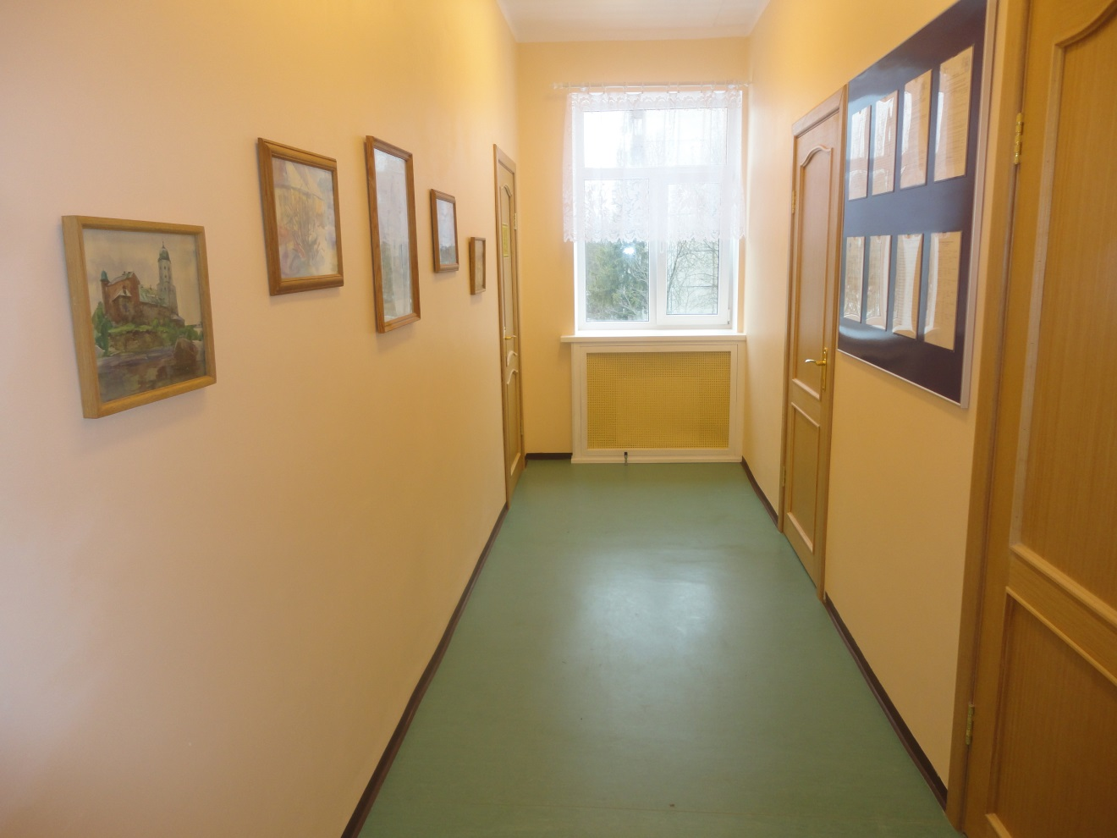

Все кабинеты оснащены современным оборудованием, обеспечены необходимым учебно-наглядным и дидактическим материалом, техническими средствами обучения.
Дошкольный возраст – наиболее благоприятное время для преодоления нарушений речи и других нарушений. Решаем проблемы, профессионально осмысливая ряд задач преемственности, содержания, форм, методов, системы взаимоотношений, развивающей и коррекционной среды.

